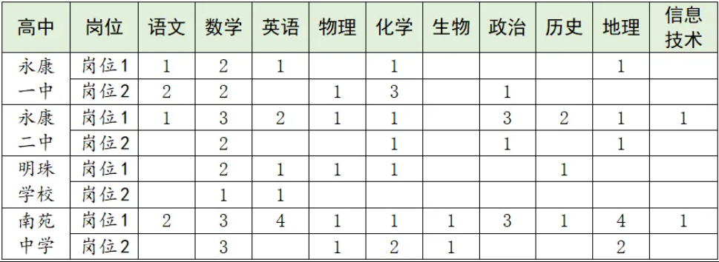

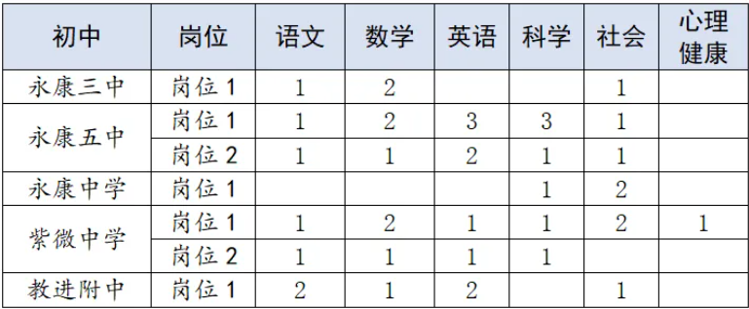

**岗位1所有人员均可选岗；岗位2仅毕业生1类可选岗。**